Correctif de la consigne n°1

 |  | Texte A | Texte B | Texte C
1. | Donne le nom du personnage présenté. | Kya | Ekram | Kimaati
2. | Quel âge a-t-il ? | 9 ans | 9 ans | 10 ans
3. | Sur quel continent vit-il ? | Amérique | Asie | Afrique
4. | L’école est-elle obligatoire ? | Oui | Normalement oui, mais beaucoup d’enfants doivent travailler pour aider leur famille. | Aujourd’hui, oui.
5. | Quels vêtements met-il pour se rendre à l’école ? | Pas d’uniforme mais certains vêtements sont interdits (ex : jupes très courtes). | En école privé = Uniforme : short bleu + chemise blanche. | Un uniforme
6. | Cite 3 apprentissages qu’il réalise en classe. | Anglais, géo, Histoire, sciences, arts plastiques, musique, sport... | Math, biologie, éducation civique, histoire, géo, sport… | Anglais, histoire, géo, cours d’hygiène et d’entretien pour s’occuper d’une maison.
7. | A quel(s) jeu(x) aime-t-il jouer lors des récréations ? | Base-ball, kick-ball, dodge-ball | Cricket ou cabadi | Avec des jouets qu’il confectionne lui-même : voiture, camion, balle en caoutchouc…
8. | Que mange-t-il pour le diner ? | Lunch box (sandwich + fruit + jus) | Cantine ambulante : légumes, riz, galettes « chapatis ». Pas de viande. | De « l’ugali » (bouillie à base de farine de maïs).
9. | Comment se rend-il à l’école ? |  | En « rickshaw » (vélo avec remorque). | A pied, en faisant 8 km pour s’y rendre soit 2 heures de marche.

Mathématiques

Quelques devinettes

Devinette 1
Je suis 666,222

Devinette 2

CM | DM | UM | C | D | U
4 | 6 | 3 | 3 | 2 | 3

Devinette 3

Monopoly | Poker | Tarot | Uno | Petits Chevaux
Léo | Clara | Julie | Tom | Yassine

Devinette 4

Pomme | 10
Banane | 4
Noix de coco | 2
Dernière addition | 2 + 10 + 4 = 16

Devinette 5
Si je double le nombre de lapins, ils mangeront le double de carottes dans le même temps. Donc 6 lapins mangeront 6 carottes en 3 minutes.
Si on triple le temps (9min), ils pourront en manger 3 fois plus.
Donc 6 lapins mangeront 18 carottes en 9 minutes.
Ne bouger qu’un paramètre à la fois.

Devinette 6

Le papa à 33 ans et le fils a 3 ans.

Devinette 7

Combien y’a-t-il de cubes ?
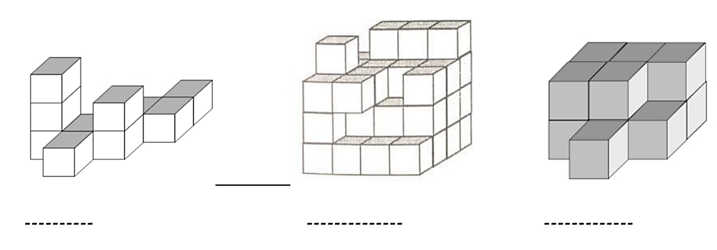

10 45 12

